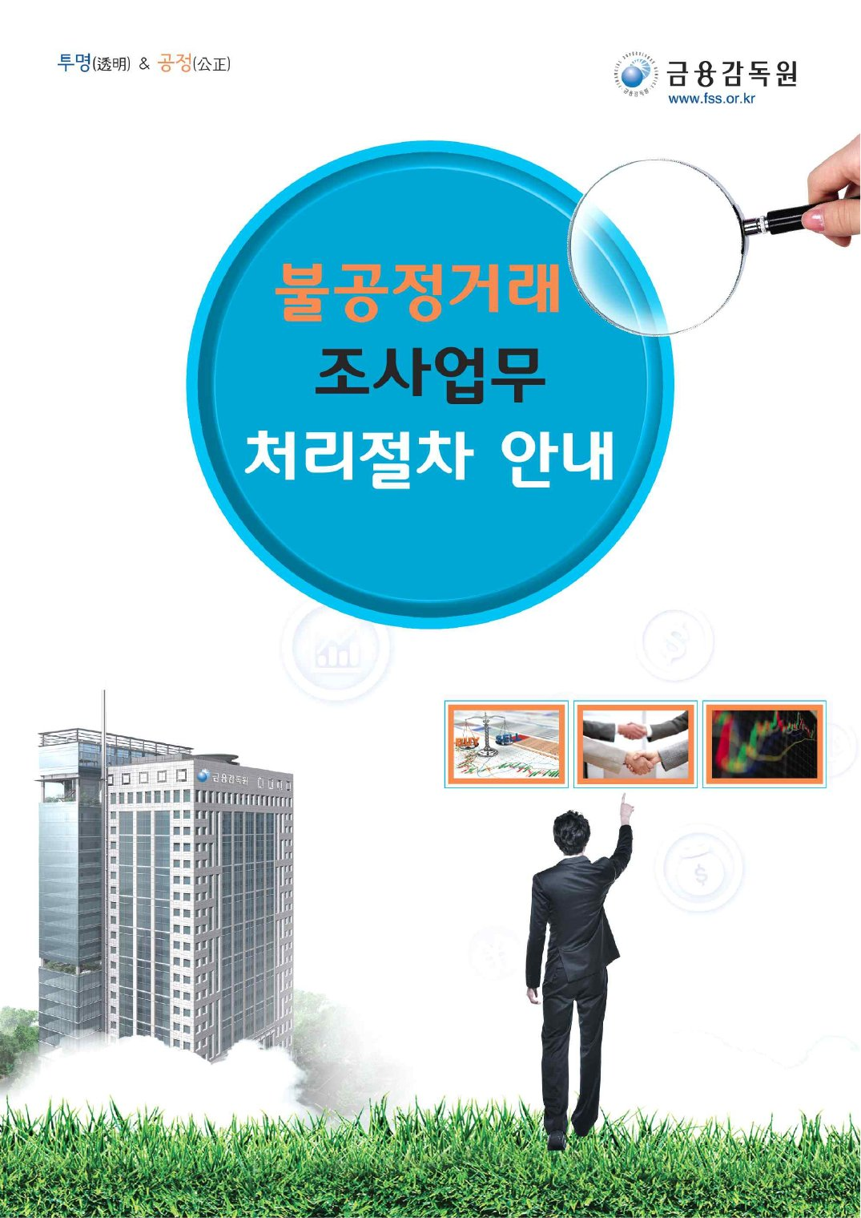

CONTENTS
차 례
■ 불공정거래 조사업무는 다음과 같이 진행됩니다.
■ 투명하고 공정한 조사업무 처리를 위해 노력하겠습니다.
1. 불공정거래 조사업무는 공정하고 투명하게 진행됩니다.
2. 문답조사시 배려가 필요하신 분들을 위해 신뢰관계자 동석제도를 운영하고 있습니다.
3. 피조사자 권익보호를 위해 문답조사시 변호인 참여를 허용하고 있습니다.
4. 조사결과 조치 등에 대해 사전에 의견을 진술할 기회를 드립니다.
5. 행정조치 사전통지를 받으신 분은 본인의 문답서 등에 대해 열람ㆍ복사를 신청할 수 있습니다.
6. 최종 조치내용 및 사후 구제절차에 대해서 안내해드립니다.
■ 자주 문의하시는 사항에 대해 안내해드리겠습니다.
1. 금감원의 출석요구에 응해야 하는 이유는 무엇인가요?
2. 문답조사는 수사기관의 수사절차와 어떻게 다른가요?
3. 자본시장조사심의위원회는 어떻게 구성되어 있나요?
4. 조사결과 조치사항에는 어떠한 것들이 있나요?
5. 조사결과 혐의가 없는 경우에도 따로 알려주시나요?
■ 안내 사항

불공정거래 조사업무는 다음과 같이 진행됩니다.

금융감독원 불공정거래 조사업무의 진행절차를 안내해드립니다.

1 불공정거래 조사업무 간략 흐름도
조사실시 | ⇨ | 매매주문 등에 대한 분석, 자금추적 및 관련자 문답 등을 통해 불공정거래 유무를 조사
조사결과 | ⇨ | 조사결과의 객관성․공정성을 기하기 위해 내부․외부 전문가에 의한 자본시장조사심의위원회의 심의와 증권선물위원회의 의결을 거쳐 불공정거래 혐의 유무를 확정
결과처리 | ⇨ | 불공정거래 혐의에 대해 수사기관에 고발 등의 조치를 하거나 과징금부과 등 행정조치를 취함

2 조사업무처리 기준
◦ 불공정거래 조사는 『자본시장과 금융투자업에 관한 법률 §426(舊 증권거래법 §206의3)』에 따라 진행됩니다.

3 조사업무 처리의 공정성과 투명성
◦ 금융감독원은 조사업무의 개시부터 종결까지 공정하게 처리하기 위하여 최선의 노력을 기울이고 있습니다.
- 이를 위해 문답실에 영상녹화기를 설치·운용하고 있고, 조사과정에서 피조사자의 이의신청방법, 구제절차, 향후 처리방향 등에 대해 상세히 설명하고 있습니다.
- 당사자는 조치에 이의가 있는 경우 심의·의결 과정에 출석하여 의견을 진술(서면의견 제출가능)할 수 있습니다.
- 조치내용에 대해 이의가 있는 경우 조치를 고지받은 날로부터 30일 이내에 이의를 신청할 수 있으며, 조치를 고지받은 날로부터 90일 이내에 행정쟁송을 제기할 수 있습니다.
◦ “불공정거래 조사와 관련하여 조사원은 금품이나 향응을 일절 받지 않으며, 강압에 의한 위법･부당한 조사는 절대 하지 않습니다.”

▶ 불공정거래 조사 및 처리절차 세부 흐름도
조사 및 처리절차 |  |  | 세 부 내 용
01 | 조사단서 | ─ | ■ 금감원 자체인지  - 내부 · 민원인 제보 및 풍문 등  ■ 한국거래소의 통보  ■ 검찰 · FIU 의뢰
02 | 사건수리 및 담당 | ─ | ■ 조사단서 분석 및 사건수리  ■ 사건담당(업종 · 사건특성 고려)  - 조사기획국 · 자본시장조사국 · 특별조사국
03 | 조사실시 | ─ | ■ 진술서 등 제출요구  ■ 자료징구(금융거래정보요구 등)  ■ 출석요구 및 문답조사
04 | 처리의견서 등 작성 | ─ | ■ 위법행위 · 위법사실 · 처리의견 등 기재한 처리의견서 및 조사결과처리안 작성
05 | 심사 · 조정 | ─ | ■ 금감원 제재심의국 등 심사 · 조정  - 내용 · 형식 · 조치타당성 등 검토
06 | 조치예정 사전통지 | ─ | ■ 조치예정 10일 前 사전통지  - 조치원인 · 근거법규 · 의견제출절차 안내  (단, 고발 · 수사기관 통보 등의 경우 생략)
07 | 자조심 심의 | ─ | ■ 자본시장조사심의위원회(증권선물위원회의 자문기구) 심의
08 | 증선위 의결 및 조치통보 | ─ | ■ 증선위 의결 처리안 확정  (단, 일부는 금융위 의결사항)  ■ 이의 및 불복절차  - 조치통보 30일내 이의신청  - 조치있음을 안날로부터 90일내 행정소송 가능

투명하고 공정한 조사업무 처리를 위해 노력하겠습니다.
1. 금감원 조사는 공정하고 투명하게 진행됩니다.
2. 문답조사시 배려가 필요하신 분들을 위해 신뢰관계자 동석제도를 운영하고 있습니다.
3. 피조사자 권익보호를 위해 문답조사시 변호인 참여를 허용하고 있습니다.
4. 조사결과 조치 등에 대해 사전에 의견을 진술할 기회를 드립니다.
5. 금감원으로부터 행정조치 사전통지를 받으신 분은 본인의 문답서 등에 대해 열람ㆍ복사를 신청할 수 있습니다.
6. 최종 조치내용 및 사후 구제절차에 대해 안내해드립니다.

1 | 금감원 조사는 공정하고 투명하게 진행됩니다.

◦ 금감원은 조사업무의 개시부터 종결까지 전과정에 걸쳐 공정하고 투명한 처리를 위해 최선의 노력을 기울이고 있습니다.
◦ 이를 위해 문답실에 영상녹화기를 설치‧운용하고 있으며, 조사과정에서 피조사자의 이의신청방법, 구제절차, 향후 처리방향 등에 대하여 상세히 설명하고 있습니다. 또한 조사 관련 기타 문의사항에 대하여 즉시 안내해 드리고 있습니다.
◦ 불공정거래 조사와 관련하여 조사원은 금품이나 향응을 일절 받지 않으며, 강압에 의한 위법･부당한 조사는 절대 하지 않습니다.

2 | 문답조사시 배려가 필요하신 분들을 위해 신뢰관계자 동석제도를 운영하고 있습니다.

◦ 신뢰관계자 동석은 문답조사 과정에서 고령자 등 배려가 필요한 분이 심리적 불안정 등을 벗어나 사실관계를 충분히 소명하는데 도움을 제공하기 위해 만든 제도입니다.
◦ 고령자, 장애인, 미성년자 등 문답조사시 배려가 필요한 분들은 누구나 신뢰관계자 동석제도를 이용할 수 있습니다.
◦ 신뢰관계자는 신청인의 직계친족, 형제자매, 배우자, 가족, 동거인, 보호시설 또는 교육시설의 담당자 등 신청인의 심리적 안정과 원활한 의사소통에 도움을 줄 수 있는 사람을 의미합니다.
◦ 신뢰관계자 동석을 신청하실 분들은 동석신청서를 작성한 후 신뢰관계임을 증명할 수 있는 서류(가족관계증명서 등)와 함께 문답조사 전일까지 담당조사원에게 제출하시면 됩니다. 다만, 조사기밀 누설이나 문답 방해 등 조사에 부당한 지장이 초래될 우려가 있는 경우에는 조사원의 판단 하에 동석이 거부될 수 있습니다.
◦ 동석신청시 ‘금융감독원 증권불공정거래신고센터(http://www.cybercop.or.kr) → 불공정거래 조사절차 → 조사절차 관련 안내사항’에 게시된 신청서 양식을 이용하거나, 담당조사원에게 동 양식을 요청하시기 바랍니다.

3 | 피조사자 권익보호를 위해 문답조사시 변호인 참여를 허용하고 있습니다.

◦ 피조사자 권익보호를 위하여 문답조사시 변호인 참여 제도가 도입되었습니다. (2019.8.4. 시행)
◦ 조사원으로부터 문답을 위한 출석요구를 받으신 분은 변호사를 문답과정에 참여할 수 있도록 신청할 수 있습니다.
◦ 다만, 변호인의 참여로 증거인멸·조작, 공범의 도주, 참고인 신체나 재산에 대한 침해 우려가 존재하는 등 후속 조사나 검찰 수사에 현저한 지장을 초래할 것으로 예상되는 경우에는 변호인 참여 신청이 제한될 수 있습니다.
◦ 또한, ① 조사의 개시 및 진행을 지연·방해하는 경우 ② 조사원 승인없이 진술하는 등 조사과정에 개입하거나 모욕적 언동을 하는 경우 ③ 혐의자에게 특정한 답변 또는 부당한 진술번복을 유도하는 경우 ④ 조사과정을 촬영, 녹음, 기록하는 경우(기억환기용 간단한 메모 제외) ⑤ 기타 조사목적 달성을 현저히 어렵게 하는 경우에는 문답중이라도 변호인 참여가 제한될 수 있습니다.
◦ 변호인 참여를 신청하실 분은 변호인 참여 신청서(‘금융감독원 증권불공정거래 신고센터 → 조사절차 관련 안내사항’에 게시된 양식을 이용하거나 별지1 참조)를 작성한 후 변호인 선임서와 함께 문답조사 전일까지 담당조사원에게 제출하시기 바랍니다.

4 | 조사결과 조치 등에 대해 사전에 통보해 드리며, 의견을 진술할 기회를 드립니다.

◦ 불공정거래 조사결과 조치를 할 경우에는 조치의 상대방 또는 그 대리인에게 조치예정일 10일 전까지 조치의 제목, 당사자의 성명 또는 명칭과 주소, 조치의 원인이 되는 사실과 조치의 내용, 법적근거 및 조문내용, 의견을 제출할 수 있다는 뜻과 의견을 제출하지 아니하는 경우 처리방법 등을 사전통지하고 있습니다. (단, 고발․수사기관 통보 등의 경우 예외 인정)
◦ 또한, 자본시장조사심의위원회 심의 결과 기통지된 조치내용보다 조치수준이 가중되는 경우 그 내용을 알려드립니다.

5 | 금감원으로부터 행정조치 사전통지를 받으신 분은 본인의 문답서 등에 대해 열람ㆍ복사를 신청할 수 있습니다.

◦ 문답서 등 열람·복사 제도는 자본시장조사심의위원회 및 증권선물위원회에서 제재대상자에게 소명의 기회를 충실히 제공하기 위해 도입되었습니다.
◦ 금감원으로부터 조치사전통지를 받으신 분은 본인의 진술서, 문답서 또는 본인이 제출한 서류에 대해 열람·복사를 신청할 수 있습니다.(조사대상자가 법인인 경우 열람 신청만 가능합니다.)
◦ 다만, 고발 또는 수사기관 통보 조치가 예상되는 사건의 관계자가 열람·복사를 신청하는 경우와 열람·복사 허용시 후속 조사, 증선위 조치 및 수사당국의 수사에 방해가 초래될 우려가 있다고 판단되는 경우에는 열람·복사가 허용되지 않습니다.
◦ 문답서 등의 열람·복사를 신청하실 분은 열람·복사 신청서(‘금융감독원 증권불공정거래신고센터 → 조사절차 관련 안내사항’에 게시된 양식을 이용하거나 별지2 참조)를 작성한 후 자본시장조사심의위원회 또는 증권선물위원회 개최 전까지 담당 조사원에게 제출하시기 바랍니다.

6 | 최종 조치내용 및 사후 구제절차에 대해 안내해드립니다.

◦ 증권선물위원회 의결 후(일부 조치는 금융위원회 의결 후) 조치 근거와 이유 등을 알려드립니다.(단, 고발․수사기관 통보 등의 경우 예외 인정)
◦ 조치를 받은 당사자 등은 조치를 고지받은 날로부터 30일 이내에 이의신청을 할 수 있습니다. 조사결과 이의신청에 대한 처리는 공정성과 객관성 유지를 위해 조사실시부서가 아닌 다른 조사부서에서 처리하고 있습니다.
◦ 행정조치 중 처분성이 인정되는 조치에 대하여는 조치가 있음을 안날로부터 90일 이내에 행정심판(중앙행정심판위원회)이나 행정소송(행정법원)을 청구할 수 있습니다.

자주 문의하시는 사항에 대하여 안내해 드리겠습니다.
1. 금감원의 출석요구에 응해야 하는 이유는 무엇인가요?
2. 문답조사는 수사기관의 수사절차와 어떻게 다른가요?
3. 자본시장조사심의위원회는 어떻게 구성되어 있나요?
4. 조사결과 조치에는 어떠한 것들이 있나요?
5. 조사결과 혐의가 없는 경우에도 따로 알려주시나요?

1 | 금감원의 출석요구에 응해야 하는 이유는 무엇인가요?

◦ 금감원은 불공정거래 조사사항에 관한 진술을 받기 위하여 「자본시장과 금융투자업에 관한 법률」에 따라 관계자에게 출석요구를 하고 있습니다.(제426조 제2항 제2호)
◦ 출석요구는 혐의입증을 위한 문답조사 목적으로 이루어지지만, 피조사자 입장에서는 억울한 부분에 대하여 소명할 수 있는 기회이기도 하므로 적극적으로 응할 필요가 있습니다.(특히, 위법혐의가 있음에도 정당한 사유없이 출석요구에 불응할 경우에는 수사기관통보 이상의 조치를 받을 수도 있습니다.)

2 | 문답조사는 수사기관의 수사절차와 어떻게 다른가요?

◦ 금감원의 문답조사는 자본시장법에 근거한 임의적 행정조사로서 수사기관에 수사의 단서를 제공하기 위한 사실관계 파악 절차입니다. 이점에서 형사소송법의 적용을 받는 수사절차와 구별됩니다.

3 | 자본시장조사심의위원회는 어떻게 구성되어 있나요?

◦ 자본시장조사심의위원회는 증권선물위원회 상임위원, 금감원 임원 등 당연직 4명과 외부전문가(대학교수·법률전문가 등) 3명으로 구성되어 있습니다. 자본시장조사심의위원회는 불공정거래 조사결과 조치안을 사전 심의하기 위한 증권선물위원회의 자문기구입니다.

4 | 조사결과 조치에는 어떠한 것들이 있나요?

◦ 금감원은 조사결과 불공정거래 혐의 등이 발견된 경우 혐의자에 대한 고발･수사기관 통보, 과징금 부과․증권발행 제한 등의 행정조치를 취하고 있습니다.
- 고발･수사기관 통보 : 조사결과 불공정거래 혐의가 발견된 경우 원칙적으로 혐의자를 고발 또는 수사기관에 통보하고 있으며, 자본시장법 위반사항이 아닌 횡령･배임 등 다른 법규 위반사항이 발견된 경우 수사기관에 정보사항으로 제공하고 있습니다.
- 과징금 부과 : 조사결과 고의 또는 중대한 과실이 있는 공시의무 위반사실이 발견된 경우 원칙적으로 다른 조치에 우선하여 과징금을 부과하고 있습니다. 증권신고서, 공개매수신고서 공시의무 위반의 경우 법인뿐만 아니라 당해 법인의 대표이사 등 개인에 대해서도 과징금을 부과할 수 있습니다.
- 증권발행 제한 : 공시의무 위반행위에 대하여 특정한 사유(최대주주 및 경영진의 실질적인 교체 후 기업회생과정이 진행 중인 경우, 법인이 상장폐지된 경우 등)가 있는 경우 과징금 부과 대신 증권발행 제한조치를 할 수 있습니다.
- 기타 행정조치 : 조사결과 불공정거래 사실이 인정되나 위반정도가 경미하다고 판단되는 경우에는 경고･주의 등의 행정조치를 하고 있으며, 금융투자업자 및 임직원이 불공정거래로 인해 고발 또는 수사기관 통보 조치를 받게되는 경우 행정조치를 병과할 수 있습니다.

5 | 조사결과 혐의가 없는 경우에도 따로 알려주시나요?

◦ 금융감독원은 피조사자의 불안감을 해소하기 위하여 무조치자에 대해서는 조사결과를 유선통화･이메일 등으로 통보하는 무조치 통보제도를 실시하고 있습니다. (단, 고발․수사기관 통보, 과징금 부과 사건 등의 경우 생략)

안내사항

◦ 비공식적인 만남이나 절차는 불필요함을 알려드리며, 만약 조사업무와 관련하여 금감원 직원이 금품･향응 등을 요구하거나 강압에 의한 위법·부당한 조사를 하는 경우에는 금감원 감찰실(02-3145-5493)로 제보하여 주시기 바랍니다.

◦ 또한, 조사업무 처리와 관련하여 궁금한 사항이 있는 경우 아래 연락처로 문의하여 주시기 바랍니다.

- 연락처 : 조사기획국 조사총괄팀(3145-5556, 5562)
자본시장조사국 조사기획팀(3145-5652, 5658)
특별조사국 조사기획팀(3145-5119, 5108)

〈별지 1〉
변호인 참여 신청서
아래와 같이 문답조사에 관하여 변호인 참여를 신청합니다.
문답일시 | 20 년 월 일
신청인 | 성명
신청인 | 생년월일
신청인 | 전화번호
신청인 | 주소
변호인 | 성명
변호인 | 생년월일
변호인 | 전화번호
변호인 | 주소
※ 변호인 선임서를 제출하고 변호사 신분증을 제시하여 주시기 바랍니다.
< 안내사항 >
□ 변호인의 참여로 인해 증거 인멸·조작, 공범의 도주, 참고인 신체나 재산에 대한 침해 우려가 존재하는 등 후속 조사나 검찰 수사에 현저한 지장을 초래할 것으로 예상되는 경우 변호인 참여 신청이 제한될 수 있습니다.
□ 다음의 사유가 발생한 경우 문답 중이라도 변호인 참여가 제한될 수 있습니다.
1. 대리인 참여 신청이 조사의 개시 및 진행을 지연시키거나 방해하기 위한 것으로 판단되는 경우
2. 대리인이 조사원의 승인 없이 혐의자를 대신하여 진술하는 등 조사과정에 개입하거나 모욕적인 언동 등을 하는 경우
3. 혐의자에게 특정한 답변 또는 부당한 진술 번복을 유도하는 경우
4. 조사과정을 촬영, 녹음, 기록하는 경우. 다만 기록의 경우 조사대상자에 대한 법적 조언을 위해 혐의자와 대리인이 기억 환기용으로 간단한 메모를 하는 것은 제외
5. 기타 제1호 내지 제4호 이외의 경우로서 조사목적 달성을 현저하게 어렵게 하는 경우
□ 문답조사에 참여한 변호인은 문답 후 문답서를 열람할 수 있고 의견을 진술할 수 있습니다. 다만 문답 중이라도 부당한 문답 방법에 대하여 이의를 제기할 수 있고, 조사원의 승인을 얻어 의견을 진술할 수 있습니다.

20 . . .
신청인 : (인)

〈별지 2〉
열람·복사 신청서
아래와 같이 조사자료에 대한 열람·복사를 신청합니다.
신청인 | 성명
신청인 | 생년월일
신청인 | 전화번호
신청인 | 주소
신청사유
신청대상
신청내용

< 안내사항 >
□ 금융감독원으로부터 사전통지를 받은 관계자는 본인의 진술서, 문답서 또는 그 밖에 본인이 제출한 서류에 대한 열람·복사를 신청할 수 있습니다. 다만 조사대상자가 법인인 경우에는 열람만 가능합니다.
□ 다음 각호에 해당하는 경우에는 열람·복사가 허용되지 않습니다.
1. 고발 또는 수사기관 통보 조치가 예상되는 사건의 관계자가 열람·복사를 신청하는 경우
2. 관계자에게 진술서, 문답서 또는 그 밖에 조사기관에 제출한 서류의 열람·복사를 허용하면 증거인멸이나 조사비밀 누설 등으로 인하여 후속 조사, 증선위 조치 내지 수사당국의 수사에 방해가 초래될 우려가 있다고 판단되는 경우

20 . . .
신청인 : (인)

